Descriptif PHONIAIR électrique
(appareil sur costière)
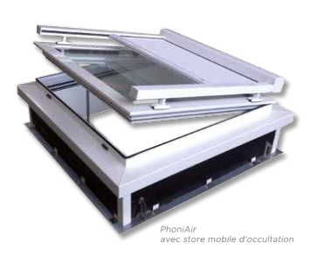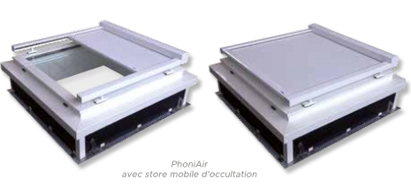

Afin de vous aider dans la rédaction des articles descriptifs de votre CCTP, nous vous proposons ici une trame et des conseils. Les parties de texte de couleur ROUGE impliquent un choix de votre part, les parties MAUVES sont des conseils.
- ARTICLE DESCRIPTIF. (pour Copier / Coller)
Fourniture et pose d’exutoire de ventilation naturelle de type PHONIAIR de chez SOUCHIER-BOULLET SAS ou esthétiquement et techniquement équivalents, composé d’un vantail ouvrant (châssis) à rupture de pont thermique, implanté sur une costière en acier galvanisé de hauteur 280 mm, droite avec pente incorporée de 5 degrés, isolée 100 mm pour pose sur toiture étanchée, articulations dans le sens de la pente, bavette rejet d’eau périphérique.
Manœuvre électrique 230 Vca, ouverture et fermeture de type B (émission), motorisation par boîtier à chaîne double effet fixé sur la costière, ouverture à 22 degrés pour 400 mm d’ouverture maximale.
Remplissage verrier isolant 44-2 Optiphon Therm s1 / 16 argon / 66-2 Optiphon, suivant P.V. du CSTB n°AC12-26040935 / 4 présentant les performances acoustiques Rw(C ;Ctr)=39(-1 ;-2)dB, soit Ra =38 dB et Ratr =37 dB ; vitrage résistant 1200 joules à la chute accidentelle d’un corps. Autres vitrages –non acoustiques- possibles sur demande.
Finition aluminium anodisée teinte naturelle / couleur XXXX / laquée suivant nuancier RAL (teinte au choix de l’architecte), avec / sans contacts de position, finition intérieur costière acier galvanisé / laquée RAL XXXX suivant choix de l’architecte.
Store mobile d’occultation micro perforé, fonctionnement électrique, avec télécommande (option).
Mise en œuvre conforme aux Règles Professionnelles et aux recommandations du fabricant.
Repère 1 : Dimensions trémie de la costière (A x B) …….:
Surface géométrique (Av) en m………………. :
Localisation :
Quantité :
Repère 2 : Dimensions trémie de la costière (A x B) …….:
Surface géométrique (Av) en m² : ……………. :
Localisation :
Quantité :

CONSEILS POUR UNE BONNE PRESCRIPTION.

Si vous prescrivez cet appareil, les limites de prestations seront les suivantes :
- fourniture et pose du PHONIAIR au lot Couverture / Etanchéité ;
- fourniture, pose et raccordement de la télécommande au lot Electricité – Courants Faibles.

Le choix du vitrage est important et dépendant:
- Des performances thermiques et/ou acoustiques recherchées; nous vous conseillons de vous rapprocher de nos Services pour tout conseil.

Finition laquée ou anodisée ; une attention particulière doit être portée à la localisation de votre projet, en bord de mer, sur la frange littorale ou en site exposé ou agressif, merci de préconiser :
- soit un laquage Qualicoat, qualité Marine.
- soit une anodisation 20 microns.

Les contacts de position (fermé et ouvert) sont une option. Ils permettent la lecture à distance de l’état (ouvert ou fermé) du/des châssis. Ils peuvent être demandés :
- par la GTC ou GTB du bâtiment, si les châssis ont une fonction complémentaire de confort (ventilation).
ATTENTION : un même contact ne peut pas donner l’information sécurité incendie et l’information confort.

